***Protocol Kindermishandeling***

Versie 2023

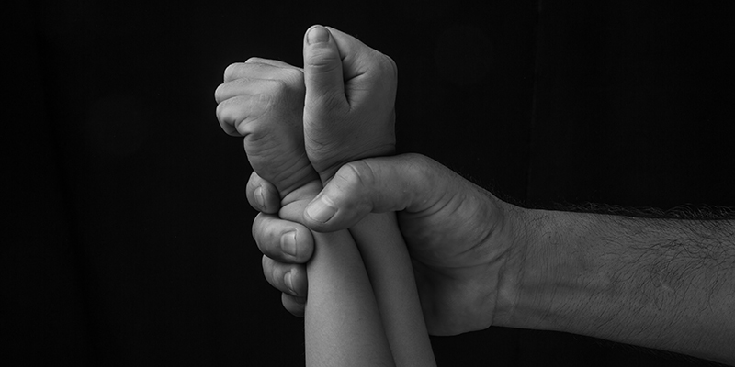

***Inhoudsopgave***

* Wat verstaan wij onder kindermishandeling
* Taken van ons pm-er
* Stappenplan

***Wat verstaan wij onder kindermishandeling?***

Onder kindermishandeling wordt bij ons verstaan: ‘Elke vorm van, voor de minderjarige bedreigende of gewelddadige interactie van fysieke, psychische of seksuele aard, die de ouders of andere personen ten opzichte van wie de minderjarige in een relatie van afhankelijkheid of van onvrijheid staat, actief of passief opdringen waardoor ernstige schade wordt berokkend of dreigt te worden berokkend aan de minderjarige in de vorm van fysiek of psychisch letsel’ (Wijziging van de Wet op de jeugdhulpverlening in verband met de Advies- en Meldpunten Kindermishandeling, vergaderjaar 2001/2002, 27842, nr. 295)

Deze definitie omvat verschillende vormen van kindermishandeling:

**• Lichamelijke mishandeling**

Het toebrengen van verwondingen zoals kneuzingen, blauwe plekken, snij-, brand-, of schaafwonden, botbreuken, hersenletsel. Deze verwondingen kunnen ontstaan door slaan, schoppen, knijpen, door elkaar schudden, branden, snijden, krabben, verstikking of vergiftiging.

**• Lichamelijke verwaarlozing**

Aan het kind onthouden wat het voor zijn lichamelijke gezondheid en ontwikkeling nodig heeft, zoals: goede voeding, voldoende kleding, voldoende slaap, goede hygiëne en benodigde medische verzorging. • Psychische of emotionele mishandeling

Het stelselmatig vernederen, kleineren, pesten, bang maken, bedreigen met geweld, achterstellen, het verbieden met anderen om te gaan of eisen stellen waaraan het kind niet kan voldoen. Als je getuige bent van huiselijk geweld valt dat hier ook onder.

**•Psychische of emotionele verwaarlozing**

Aan het kind onthouden wat het voor zijn geestelijke gezondheid en ontwikkeling nodig heeft: aandacht, respect, veiligheid, scholing, contact, warmte, liefde, genegenheid en bevestiging.

**•Seksueel misbruik**

Seksuele handelingen bij of met het kind, die niet passen bij leeftijd of ontwikkeling, òf seksuele handelingen waaraan het kind zich niet kan onttrekken.Dit gaat van het betasten van het lichaam tot verkrachting en komt voor bij kinderen van alle leeftijden. Ook het tonen van pornografisch materiaal aan een kind valt onder seksueel misbruik.

***Taken van onze pedagogisch medewerkers***

Wat valt wel onder de kennis en vaardigheden van onze medewerkers en wat niet.

***Wel***

• Herkennen van zorg en signalen die (kunnen) wijzen op kindermishandeling

•Overleg plegen met collega’s bij zorg over een kind aan de hand van waargenomen signalen die kunnen wijzen op kindermishandeling

•Uitvoeren van afspraken die zijn voortgekomen uit het overleg met collega’s, zoals observeren, een gesprek met de ouders, of het contact opnemen met externe instellingen

•Bespreken van de resultaten van deze ondernomen stappen met collega’s

•Zorg dragen voor het welzijn van het kind

**Niet**

• Vaststellen of er al dan niet sprake is van kindermishandeling

• Verlenen van professionele hulp aan ouders of kinderen (begeleiding, therapie)

***Stappenplan***

Voor de omgang van het vermoeden van kindermishandeling hebben wij een stappenplan opgesteld. Hierin staan de fasen beschreven waarin het proces verloopt.

Er wordt tegenwoordig gewerkt met een meldcode (zie bijlage ‘Basismodel meldcode kindermishandeling en huiselijk geweld’) als wij een signaal krijgen van huiselijk geweld of kindermishandeling. In die meldcode staat een stappenplan voor het signaleren, handelen en melden in geval van vermoedens en tekenen. Deze meldcode wordt vanaf 2012 ook verplicht.

**Fase 1. Er zijn zorgen met betrekking tot een bepaald kind**

Zorg betekent dat je merkt dat er iets met het kind aan de hand is waarvoor je geen geruststellende verklaring kan vinden. Als kinderdagverblijf zien wij het mede als onze taak om, als er sprake is van kindermishandeling, dit te signaleren. Wij dragen, in eerste instantie, zorg voor de kinderen en een vorm van kindermishandeling is hierbij ongewenst. Het is niet onze taak om kindermishandeling vast te stellen, wel om deze te signaleren en bij vermoedens de juiste mensen en/of instanties in te schakelen. Er zijn veel signalen die kunnen wijzen op kindermishandeling. Wat van belang is is om in acht te nemen in wat voor situatie het kind zit. Veel van deze signalen hoeven niet te duiden op kindermishandeling, maar kunnen ook te maken hebben met andere factoren die van invloed zijn op het kind. Voorzichtigheid bij signalering is dus gewenst.

Er zijn verschillende signalen:

**Lichamelijke en gedrag**

Onverklaarbare blauwe plekken, schaafwonden, kneuzingen

Slechte verzorging wat betreft kleding, hygiëne, voeding

Onvoldoende geneeskundige/tandheelkundige zorg

Ontwikkelingsachterstanden (motoriek, spraak, taal, emotioneel, cognitief)

Psychosomatische klachten: buikpijn, hoofdpijn, misselijk etc.

Vermoeidheid, lusteloosheid

Genitale verwondingen

Extreem zenuwachtig, gespannen, angstig of boos

Teruggetrokken gedrag

Kind is bang voor de ouder

Recidiverende urineweginfecties

Plotselinge verandering in gedrag

Niet zindelijk (vanaf 3 jaar)

Klein voor de leeftijd

Veel aandacht vragen op een vreemde manier

Kind komt steeds bij andere artsen/ziekenhuizen

Niet bij de leeftijd passende kennis van of omgang met seksualiteit

Houterige manier van bewegen (benen, bekken ‘op slot’)

Seksueel overdraagbare aandoening

Slaapproblemen

Voeding/eetproblemen

Angst of schrikreacties bij onverwacht lichamelijk contact

Lichaam stijf houden bij optillen

Angstig bij het verschonen

Niet spelen met andere kinderen (vanaf 3 jaar)

Afwijkend spel (ongebruikelijke thema’s die kunnen wijzen op kindermishandeling)

Snel straf verwachten

Agressieve reacties naar andere kinderen

**Op de kinderdagopvang**

Regelmatig te laat opgehaald

Geen of weinig belangstelling van de ouders voor (belevenissen van) het kind

Afwijkend gedrag van het kind bij het halen en brengen door ouders

Zich niet willen uitkleden voor het slapen

Kind wordt onverwacht uitgeschreven zonder afscheid

**Thuis**

Onveilige behuizing

Onhygiënische leefruimte

Sociaal geïsoleerd

Kind gedraagt zich anders als de ouders in de buurt zijn

Gezin verhuist vaak

Gezin wisselt vaak van huisarts of specialist

Huwelijksproblemen van ouders

Lichamelijk straffen is gangbaar

Ouder schreeuwt naar een kind of gebruikt scheldwoorden

Ouder troost kind niet bij huilen

Ouder reageert niet of nauwelijks op het kind

Ouder komt afspraken niet na

Ouder heeft irreële verwachtingen naar het kind

Meestal zullen mishandelde kinderen of degene die hen mishandelt niet uit zichzelf over de situatie vertellen. Het is nodig dat belangrijke personen in de omgeving van het kind vroegtijdig de verantwoordelijkheid nemen om bij zorgwekkende situaties van kinderen actie te ondernemen. Het doel is om de, vermoedelijke, situatie van kindermishandeling te laten stoppen. Dit kan door vroegtijdig te signaleren, de kindermishandeling niet bij jezelf te houden maar bespreekbaar te maken, de situatie te (laten) onderzoeken en door hulp in te schakelen. Als een van onze pedagogisch medewerkers aan de hand van bovenstaande signalen een vermoeden heeft van kindermishandeling, dan wordt dit altijd besproken in ons team.

***Fase 2. Overleg binnen het team***

Overleg binnen het team wil zeggen dat er overleg plaats vindt tussen degene die vermoedens heeft, andere pedagogisch medewerkers die op de groep staan waar het kind in zit en de hoofdleidster van de BSO. De zorg wordt gedeeld. Herkennen andere collega’s ook signalen? Zijn er (nog) andere signalen? Wanneer is dit ontstaan? Komen de signalen vaak voor? Wanneer? Veranderen de signalen van intensiteit of nemen ze toe? Er wordt gekeken of het vermoeden door het hele team wordt gedeeld en is dit het geval dan wordt het proces van signalering in gang gezet. De meldcode kindermishandeling wordt ingezet.

In deze fase wordt ook bepaald of er contact wordt opgenomen met het Advies Meldpunt Kindermishandeling (AMK) voor advies.

**Fase 3. Handelen volgens de meldcode**

Een meldcode beschrijft in stappen wat onze pedagogisch medewerk(st)ers gaan doen. In het basismodel meldcode is toegelicht waaruit de 5 stappen in elk geval moeten bestaan:

Stap 1: in kaart brengen van signalen.

Stap 2: collegiale consultatie en zonodig raadplegen van het advies- en Meldpunt

Kindermishandeling of het Steunpunt Huiselijk Geweld.

Stap 3: gesprek met de cliënt.

Stap 4: wegen van het geweld of de kindermishandeling.

Stap 5: beslissen: Hulp organiseren of melden.